Puigcerdà - Prada de Conflent
11, 12 i 13 de juny de 2005
Les butaques del primer tren que arriba a Puigcerdà va ser per algú la prolongació natural, com ja és tradició, del llit, i és que el tucutuc ajuda a tornar a conciliar el son en particular si la nit abans s’ha dormit poc...
Els primers 200 m de la travessa van servir per arribar a un bar on va caure un cafè reparador. Aquest amable començament no tenia res a veure amb la situació en què ens trobaríem al cap d’unes hores.
Vam sortir de Puigcerdà cap a Angostrina, que vam creuar per prendre la pista que ressegueix el fons d’aquesta vall fins a una capella. En aquell punt la pista deixa la vall, nosaltres vam deixar la pista per continuar per un camí ben marcat.
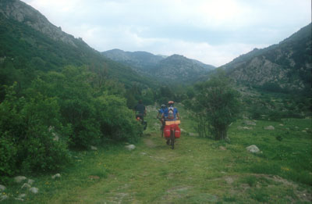
Remuntant la vall d’Angostrina cap a la Bollosa
L’inici va ser dur però al cap d’una estona corríem amb les bicis per un pla de gespa molt agradable. Va ser només un miratge, perquè al darrera venia un altre tram de pedregar inacabable, al bell mig del qual ens va arreplegar una calamarsada que va fregar la pedregada. Ens vam refugiar sota un pi fins que va deixar de ser refugi i ens mullàvem més allà sota que a fora. Aleshores vam decidir continuar amunt, arrossegant llastimosament les malaurades bicicletes.
Quan es va acabar el bosc, vam trobar un nou pla herbós que ens va permetre tornar a pedalar i al final del qual vam prendre una pista que ens va dur fins al refugi de La Bollosa.
Com que estava complet, no vam dubtar a tirar un tros avall i al pla dels Avellans vam plantar la tenda que no va aguantar la pluja de la nit. Tot el costat dret de la tenda va convertir-se en un toll gens propici al descans.
L’endemà vam acabar la baixada fins a tocar de Mont-Lluís. Una mica més amunt de La Llaguna vam tombar a la dreta, per una pista que ens faria recórrer la Serra de Clavera que queda entre la vall del Tet, el pla de Matamala i la vall de les Garrotxes. Vam passar a tocar del Pic de la Tossa i vam deixar de tenir vistes sobre la Cerdanya i el Capcir per començar a veure la Serra de Madres i el Conflent, coronat pel Canigó.
La baixada és molt llarga i salva un desnivell, de cop, de 1300 m. S’acaba a Oleta on ens vam separar els que tornaven cap a Barcelona amb el tren groc i el de Puigcerdà i els que seguíem fins l’endemà.
Ja després de dinar vam enfilar la vall d’Èvol. Quan sortíem del poble que dóna nom a la vall vam trobar-nos un senyor que ens va saludar. Vam aprofitar aquella magnífica excusa per parar a respirar enmig d’aquella pujada sostinguda, exigent i assolellada. Enraonava amb un català perfecte, amb l’accent de la Catalunya nord, com és d’esperar. La sorpresa va venir quan li vam preguntar si era d’Èvol. La resposta va ser “gairebé, sóc de Budapest”.
Als 1.500 vam trobar el refugi, i sort n’hi va haver perquè, malgrat les nombroses goteres, ens va permetre passar la nit sense les mullenes de la nit anterior.
L’endemà vam acabar de seguida l’ascens al coll de Portús, que va ser la porta d’entrada a la vall de Noedes. Tota la base de la vall estava emboirada, però a nosaltres ens tocava el sol del matí.
A Noedes ja estàvem sota els núvols. Poc més avall vam tombar cap a Urbanyà, on vam començar la darrera pujada de la travessa. Va ser emocionant veure com tornàvem a sortir dels núvols per trobar-nos encarats al Canigó.
La pista voreja el Pic del Torn i el Puig de Rocaté. Al Coll de les Bigues la pista principal fa un flanqueig cap al nord, per tornar després al fil de la mateixa carena a l’altura del Serrat d’Estarda on hi havia un trencall. Vam prendre la pista de la dreta (la de l’esquerra no sortia al mapa) i vam continuar la magnífica baixada, que havia començat a una fageda i que va acabar entre les garrigues i les alzines dels voltants de Prada.
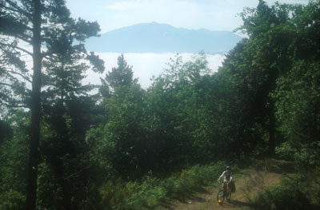
Sota el Pic del Torn amb el Canigó al fons
Al cap de cinc minuts d’arribar-hi va sortir el tren cap a Perpinyà, on vam agafar-ne un altre fins a Portbou que va arribar quan feia cinc minuts que havia sortit el de Barcelona. El més greu és que el tren no anava amb retard sinó que aquell era el seu horari. Una vegada més, gràcies Renfe.
El premi de consolació va ser el dinar que vam comprar al forn del poble, que deu ser el primer interessat en que perduri la descoordinació entre els trens.
Participants: Edu, Andreu, Núria i Cesc.
1a etapa: 30 km i 800 m de desnivell
2a etapa: 55 km i 1450 m de desnivell
3a etapa: 55 km i 900 m de desnivell

